Лабораторная работа 6. АЛГОРИТМЫ НА ГРАФАХ

ЦЕЛЬ РАБОТЫ: Освоить сущность и программную реализацию: а) способов представления графов; б) алгоритмов поиска в ширину и глубину; в) алгоритма топологической сортировки графов. Разобрать алгоритм Прима и алгоритм Крускала

ЗАДАНИЕ ДЛЯ ВЫПОЛНЕНИЯ:

Задание 1. Ориентированный граф G взять в соответствии с вариантом. Представить его в отчете в виде матрицы смежности, матрицы инцидентности, списка смежных вершин.

1

Матрица смежности:
// 0 1 2 3 4 5 6
/*0*/ {0, 1, 0, 1, 0, 0, 0},
/*1*/ {1, 0, 0, 1, 1, 0, 0},
/*2*/ {0, 0, 0, 1, 0, 1, 0},
/*3*/ {1, 1, 1, 0, 1, 0, 1},
/*4*/ {0, 1, 0, 1, 0, 0, 1},
/*5*/ {0, 0, 1, 0, 0, 0, 1},
/*6*/ {0, 0, 0, 1, 1, 1, 0}

Матрица Инцидентности:
// 0 1 2 3 4 5 6
/*0*/ {0, 1, 0, 1, 0, 0, 0},
/*1*/ {0, 0, 0, 0, 0, 0, 0},
/*2*/ {0, 0, 0, 0, 0, 1, 0},
/*3*/ {0, 1, 1, 0, 1, 0, 1},
/*4*/ {0, 1, 0, 0, 0, 0, 1},
/*5*/ {0, 0, 0, 0, 0, 0, 1},
/*6*/ {0, 0, 0, 0, 0, 0, 0}
10
Задание 2. Осуществить алгоритмы поиска в ширину и глубину, а также алгоритма топологической сортировки аналогично примерам, рассмотренным на лекциях. Оформить отчет, включив в него каждый шаг выполнения алгоритмов.
Задание 3. Осуществить программную реализацию алгоритмов на C++. Разработать структуры AMatrix и АList для представления ориентированного графа матричным и списковым способом. Разработать функции преобразования из одного способа представления в другой. Разработать функцию BFS обхода вершин графа, используя метод поиска в ширину. Продемонстрировать работу функции. Копии экрана вставить в отчет.
Задание 4. Разработать функцию DFS обхода вершин графа, используя метод поиска глубину. Продемонстрировать работу функции. Копии экрана вставить в отчет.
Задание 5. Доработайте функцию DFS, для выполнения топологической сортировки графа. Продемонстрировать работу функции. Копии экрана вставить в отчет.
Задание 6. По графу, соответствующему варианту составить минимальное остовное дерево по алгоритму Прима. Шаги построения отразить в отчете.
Веса ребер принять:
W:
W(e_{0,1})=8; W(e_{1,0})=5;
W(e_{0,2})=1; W(e_{2,0})=3;
W(e_{0,3})=2; W(e_{3,0})=8;
W(e_{1,3})=11; W(e_{3,1})=4;
W(e_{1,4})=5; W(e_{4,1})=3;
W(e_{2,3})=7; W(e_{3,2})=9;
W(e_{2,5})=11; W(e_{5,2})=10;
W(e_{4,3})=4; W(e_{3,4})=1;
W(e_{4,6})=10; W(e_{6,4})=2;
W(e_{5,6})=2; W(e_{6,5})=6;
W(e_{5,3})=3; W(e_{3,5})=6;
W(e_{6,3})=7; W(e_{3,6})=9;
Задание 7. По графу, соответствующему варианту составить минимальное остовное дерево по алгоритму Крускала. Шаги построения отразить в отчете.

Вариант | Граф G | Вариант | Граф G
1 | 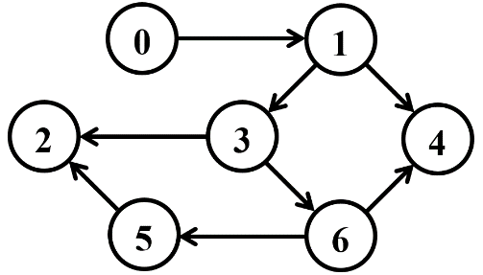 | 9 | 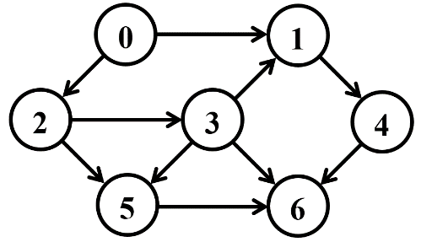
2 | 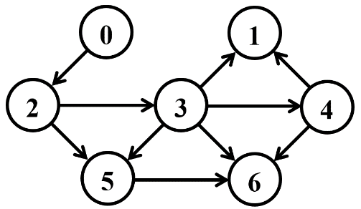 | 10 | 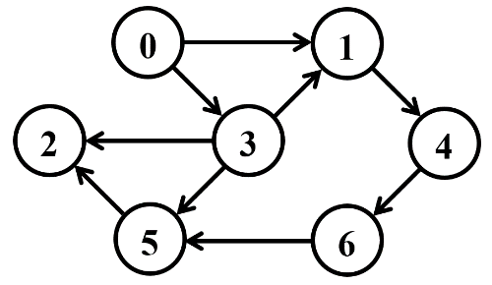
3 | 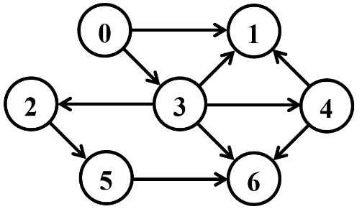  2  11  10  4  3  9  2  9  1  8 | 11 | 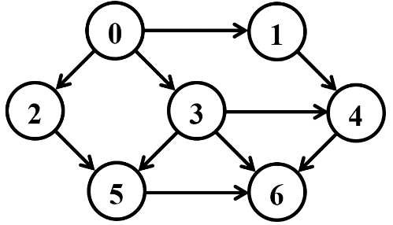
4 | 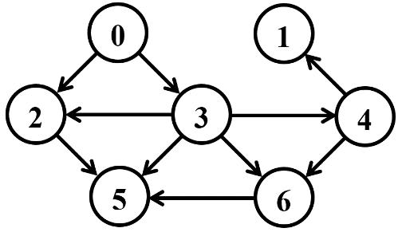 | 12 | 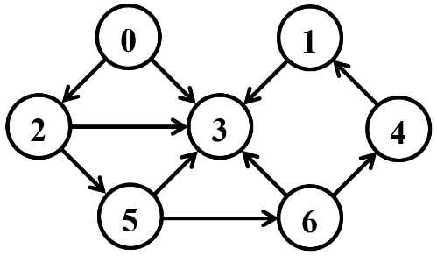
5 | 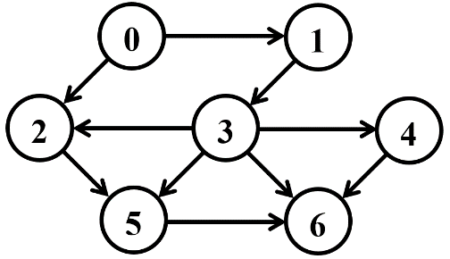 | 13 | 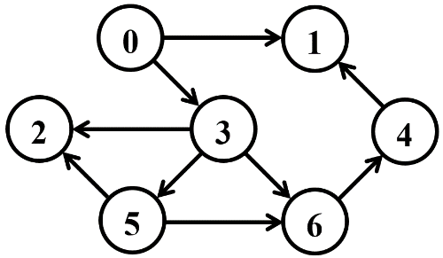
6 | 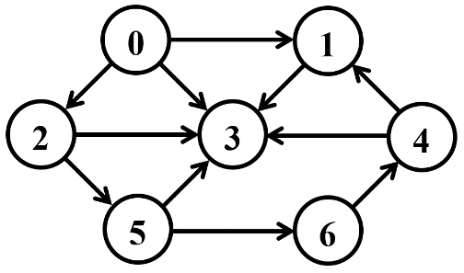 | 14 | 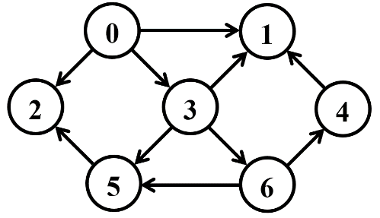
7 | 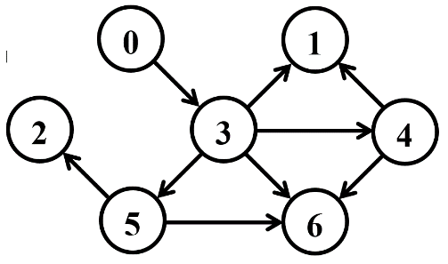 | 15 | 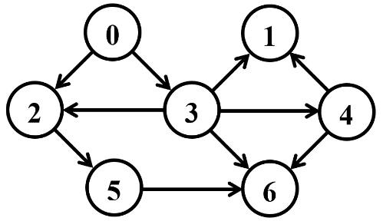
8 | 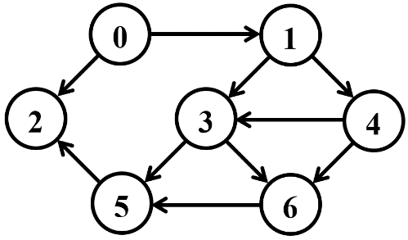

ПРИМЕР ПРОГРАММНОГО КОДА:

// --- Graph.h
//
#pragma once
#include <list>
#include "Graph.h"
namespace graph
{
struct AList;
struct AMatrix // матрица смежности
{
int n_vertex; // количество вершин
int *mr; // матрица
AMatrix(int n); // создать нулевую матрицу n*n
AMatrix(int n, int mr[]); // создать матрицу n*n и
AMatrix(const AMatrix& am); // создать подобную матрицу
AMatrix(const AList& al); // создать матрицу из спискового
void set(int i, int j, int r); // записать mr[i,j] = r
int get(int i, int j)const; // элемент mr[i,j]
};

struct AList // списки смежности
{
int n_vertex; // количество вершин
std::list<int> *mr; // массив списков
void create(int n); // создать массив пустых списков
AList(int n); // создать массив пустых списков
AList(int n, int mr[]); // создать списковое представление
AList(const AMatrix& am); // создать списковое представление
AList(const AList& al); // создать подобную структуру
void add(int i, int j); // добавить в i-ый список
int size(int i) const; // размер i-го списка
int get(int i, int j)const; // j-ый элемент i-го списка
};

};

// --- Graph.cpp
//
#include "stdafx.h"
#include "Graph.h"
namespace graph
{
AMatrix::AMatrix(int n)
{
this->n_vertex = n;
this->mr = new int [this->n_vertex*this->n_vertex];
for(int i = 0; i < n*n; i++)mr[i] = 0;
};
AMatrix::AMatrix(int n, int mr[])
{
this->n_vertex = n;
this->mr = mr;
};
AMatrix::AMatrix(const AMatrix& am)
{
this->n_vertex = am.n_vertex;
this->mr = new int [this->n_vertex*this->n_vertex];
for (int i = 0; i < this->n_vertex; i++)
for (int j = 0; j < this->n_vertex; j++)
this->set(i,j, am.get(i,j));
};
AMatrix::AMatrix(const AList& al)
{
this->n_vertex = al.n_vertex;
this->mr = new int [this->n_vertex * this->n_vertex];
for(int k = 0; k < this->n_vertex*this->n_vertex; k++)mr[k] = 0;
for (int i = 0; i < this->n_vertex; i++)
for (int j = 0; j < al.size(i); j++) this->set(i,al.get(i,j),1);
};
void AMatrix::set(int i, int j, int r) {this->mr[i*this->n_vertex+j] = r;};
int AMatrix::get(int i, int j)const
{return this->mr[i*this->n_vertex+j];};
void AList::create(int n)
{this->mr = new std::list<int>[this->n_vertex = n];};
AList::AList(int n) {create(n);}
AList::AList(const AMatrix& am)
{
this->create(am.n_vertex);
for (int i = 0; i < this->n_vertex; i++)
for (int j = 0; j < this->n_vertex; j++)
if (am.get(i,j)!=0) this->add(i,j);
};
AList::AList(const AList& al)
{
this->create(al.n_vertex);
for (int i = 0; i < this->n_vertex; i++)
for (int j = 0; j < al.size(i); j++) this->add(i, al.get(i,j));
};
AList::AList(int n, int mr[])
{
this->create(n);
for (int i = 0; i < this->n_vertex; i++)
for (int j = 0; j < this->n_vertex; j++)
if (mr[i*this->n_vertex+j]!= 0) this->add(i,j);

};
void AList::add(int i, int j){this->mr[i].push_back(j);};
int AList::size(int i) const {return (int)this->mr[i].size();};
int AList::get(int i, int j)const
{
std::list<int>::iterator rc = this->mr[i].begin();
for (int k = 0; k < j; k++) rc++;
return (int)*rc;
};
};

// ---BFS.h
//
#pragma once
#include "Graph.h"
#include <queue>
struct BFS // breadth-first search поиск в ширину (связный граф)
{
const static int INF = 0x7fffffff;
const static int NIL = -1;
enum Color {WHITE, GRAY, BLACK}; //
const graph::AList *al; // исходный граф
Color *c; // цвет вершины
int *d; // расстояние до вершины
int *p; // предшествующая вершина
std::queue<int> q; // очередь
BFS(const graph::AList& al, int s);
BFS(const graph::AMatrix& am, int s);
void init(const graph::AList& al, int s);
int get(); // получить следующую вершину
};

// ---BFS.cpp
//
#include "stdafx.h"
#include "BFS.h"
void BFS::init(const graph::AList& al, int s)
{
this->al = &al;
this->c = new Color[this->al->n_vertex];
this->d = new int[this->al->n_vertex];
this->p = new int[this->al->n_vertex];
for (int i = 0; i < this->al->n_vertex; i++)
{
this->c[i] = WHITE;
this->d[i] = INF;
this->p[i] = NIL;
};
this->c[s] = GRAY;
this->q.push(s);
};
BFS::BFS(const graph::AList& al, int s){this->init(al,s);};
BFS::BFS(const graph::AMatrix& am, int s)
{
this->init(*(new graph::AList(am)),s);
};

int BFS::get()
{
int rc = NIL, v = NIL;
if (!this->q.empty())
{
rc = this->q.front();
for (int j = 0; j < this->al->size(rc); j++)
if (this->c[v = this->al->get(rc,j)] == WHITE)
{
this->c[v] = GRAY;
this->d[v] = this->d[rc]+1;
this->p[v] = rc;
this->q.push(v);
};
this->q.pop();
this->c[rc] = BLACK;
};
return rc;
}

// ---DFS.h
//
#pragma once
#include "Graph.h"
#include <vector>

struct DFS // depth-first search поиск в глубину
{
const static int NIL = -1;
enum Color {WHITE, GRAY, BLACK}; //
const graph::AList *al; // исходный граф
Color *c; // цвет вершины
int *d; // время обнаружения
int *f; // время завершения обработки
int *p; // предшествующая вершина
int t; // текущее время
DFS(const graph::AList& al);
DFS(const graph::AMatrix& am);
std::vector <int> topological_sort; //результат топологической сортировки
void visit(int v);
void init(const graph::AList& al);
int get(int i); // получить вершину
};

// ---DFS.cpp
//
#include "stdafx.h"
#include "DFS.h"
#define NINF 0x80000000
#define INF 0x7fffffff
void DFS::init(const graph::AList& al)
{
this->al = &al;
this->c = new Color[this->al->n_vertex];
this->d = new int[this->al->n_vertex];
this->f = new int[this->al->n_vertex];
this->p = new int[this->al->n_vertex];
this->t = 0;
for (int i = 0; i < this->al->n_vertex; i++)
{
this->c[i] = WHITE;
this->d[i] = this->f[i] = 0;
this->p[i] = NIL;
};
for (int i = 0; i < this->al->n_vertex; i++)
if (this->c[i] == WHITE)
{this->visit(i);
this->topological_sort.push_back (i);}
};
DFS::DFS(const graph::AList& al){this->init(al);};
DFS::DFS(const graph::AMatrix& am)
{
this->init(*(new graph::AList(am)));
};
void DFS::visit(int u)
{
int v = NIL;
this->c[u] = GRAY;
this->d[u]= ++(this->t);
for (int j = 0; j < this->al->size(u); j++)
if (this->c[v = this->al->get(u,j)] == WHITE)
{
this->p[v] = u;
this->visit(v);
this->topological_sort.push_back (v);
}
this->c[u] = BLACK;
this->f[u]= ++(this->t);
};
int DFS::get(int i)
{
int j = 0, min1 = INF , min2 = NINF, ntx = NIL;
for (int j = 0; j <= i; j++) // iая статистика
{
for (int k = 0; k < this->al->n_vertex; k++)
if (this->f[k] < min1 && this->f[k] > min2)
{min1 = this->f[k]; ntx = k;};
min2 = min1; min1 = INF;
};
return ntx;
};

// Graphs_Optimization.cpp: определяет точку входа для консольного приложения.
// --- main
// алгоритмы BFS и DFS
#include "stdafx.h"
#include <iostream>
#include "Graph.h"
#include "BFS.h"
#include "DFS.h"

int _tmain(int argc, _TCHAR* argv[])
{
int m[5][5] ={
{0, 1, 0, 1, 1},
{1, 0, 1, 1, 0},
{0, 1, 0, 1, 0},
{1, 1, 1, 0, 1},
{1, 0, 0, 1, 1}
};
setlocale(LC_ALL, "rus");
graph::AMatrix g1(5,(int*) m);
std::cout<<std::endl;
std::cout<<std::endl<< "-- матрица смежности "<< std::endl;
for (int i = 0; i < g1.n_vertex; i++)
{
std::cout<<std::endl;
for (int j = 0; j < g1.n_vertex; j++) std::cout<< g1.get(i,j) << " ";
};
std::cout<<std::endl;

graph::AList g2(g1);
std::cout<<std::endl;
std::cout<<std::endl<< "-- списки смежных вершин "<< std::endl;
for (int i = 0; i < g1.n_vertex; i++)
{
std::cout<<std::endl<< i << ": ";
for (int j = 0; j < g2.size(i); j++) std::cout<<g2.get(i,j)<< " ";
}
std::cout<<std::endl;

graph::AMatrix g3(g1);
std::cout<<std::endl;
std::cout<<std::endl<< "-- матрица смежности "<< std::endl;
for (int i = 0; i < g3.n_vertex; i++)
{
std::cout<<std::endl;
for (int j = 0; j < g3.n_vertex; j++) std::cout<< g3.get(i,j) << " ";
};
std::cout<<std::endl;

graph::AList g4(5,(int*) m);
std::cout<<std::endl;
std::cout<<std::endl<< "-- списки смежных вершин "<< std::endl;
for (int i = 0; i < g4.n_vertex; i++)
{
std::cout<<std::endl<< i << ": ";
for (int j = 0; j < g4.size(i); j++) std::cout<<g4.get(i,j)<< " ";
}
std::cout<<std::endl;

BFS b1(g2,0);
std::cout<<std::endl;
std::cout<<std::endl<< "-- поиск в ширину "<< std::endl;
int k1;
while ((k1 = b1.get())!= BFS::NIL) std::cout<< k1 << " ";
std::cout<<std::endl;

DFS b2(g2);
std::cout<<std::endl;
std::cout<<std::endl<< "-- поиск в глубину "<< std::endl;
for (int i = 0; i < g2.n_vertex; i++) std::cout<< b2.get(i) << " ";
std::cout<<std::endl;

int m3[5][5] = {
{0, 1, 0, 0, 0},
{0, 0, 0, 1, 0},
{0, 0, 0, 1, 0},
{1, 0, 0, 0, 1},
{1, 0, 0, 0, 1}
};
graph::AList g5(5, (int*)m3);
DFS b3(g5);
std::cout<<std::endl;
std::cout<<std::endl<< "-- поиск в глубину (ориентированный граф) "
<< std::endl;
for (int i = 0; i < g5.n_vertex; i++) std::cout<< b3.get(i) << " ";
std::cout<<std::endl;

std::cout << std::endl << "Топологическая сортировка" << std::endl;
for (std::vector <int>::iterator i (b3.topological_sort.begin ()); i != b3.topological_sort.end (); ++i) std::cout << *i << ' ';
std::cout << std::endl;

system("pause");
return 0;
}

Вопросы для защиты
- Какие представления графов Вы знаете?
- В чем заключается поиск в ширину? Где рационально его использовать?
- В чем заключается поиск в глубину? В каких ситуациях рационально его использовать?
- В чем смысл топологической сортировки? Для чего она применяется?
- Что такое минимальное остовное дерево?
- В чем заключается стандартный алгоритм построения минимального остовного дерева?
- К какой категории алгоритмов относятся алгоритмы Прима и Крускала?
- Опишите один шаг алгоритма Крускала? Когда алгоритм прекращает свою работу?

